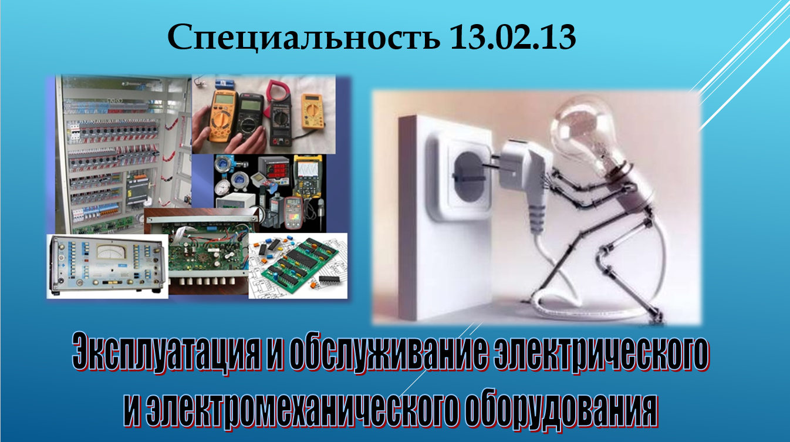

Специальность 13.02.13 Эксплуатация и обслуживание электрического и электромеханического оборудования (по отраслям) – это квалифицированные специалисты, которые совершают ремонт устройств электроснабжения. Они предотвращают или устраняют неполадки в электрических приборах, проводят профилактические осмотры электрических аппаратов, производят измерения и несложные электрические расчеты, изготавливают электротехнические схемы монтажа и сборки.
Специалист по технической эксплуатации и обслуживанию электрического и электромеханического оборудования должен знать:
- технические параметры, характеристики и особенности различных видов электрических машин;
- основные характеристики и принцип построения систем автоматического управления электрического и электромеханического оборудования;
- методы и оборудование диагностики и контроля технического состояния электрического и электромеханического оборудования;
- прогрессивные технологии ремонта электрического и электромеханического оборудования.
Специалист должен уметь:
- выполнять наладку, регулировку и проверку электрического и электромеханического оборудования;
- осуществлять диагностику, техническое обслуживание и ремонт электрического и электромеханического оборудования;
- вести отчетную документацию по всем видам работ;
- организовывать работу, анализировать результаты деятельности коллектива исполнителей;
- участвовать в проектировании и изготовлении, испытаниях нового электрического и электромеханического оборудования.

Должности, которые может занимать будущий специалист:
- техник, старший техник;
- техник-электрик;
- техник по наладкам и испытаниям;
- электромеханик по средствам автоматики и приборам технологического оборудования;
- слесарь-электрик по ремонту электрооборудования;
- электромонтер по обслуживанию электрооборудования электростанций;
- электромонтер по ремонту и обслуживанию электрооборудования;
- электромеханик по испытанию и ремонту электрооборудования.
Список мест трудоустройства:
- предприятия машиностроительного, полиграфического, химического, пищевого и других производств;
- строительные организации и предприятия ЖКХ;
- предприятия производства электротехнических и электромеханических изделий.

Требования к индивидуальным особенностям специалиста
- умение принимать решения, обосновывать и отстаивать свою точку зрения;
- уважение и тактичность;
- развитое техническое мышление;
- аналитические мыслительные способности;
- устойчивость внимания;
- развитая зрительная, двигательная долговременная память;
- способность и стремление к самосовершенствованию, повышению своего профессионального уровня;
- ответственность;
- координация движений;
- добросовестность, исполнительность.

